​小羊羔自己配料怎么配，小羊饲料配方长得快
养殖恙羊配制羊饲料进行比例喂养，取得较好的养殖报酬，合理配合饲料不仅降低养殖成本，同时，提高羊的日增重，增强抵抗力，营养全面，吸收率好，下面和大家一起了解恙羊的饲料配制方法！
恙羊饲料自配料
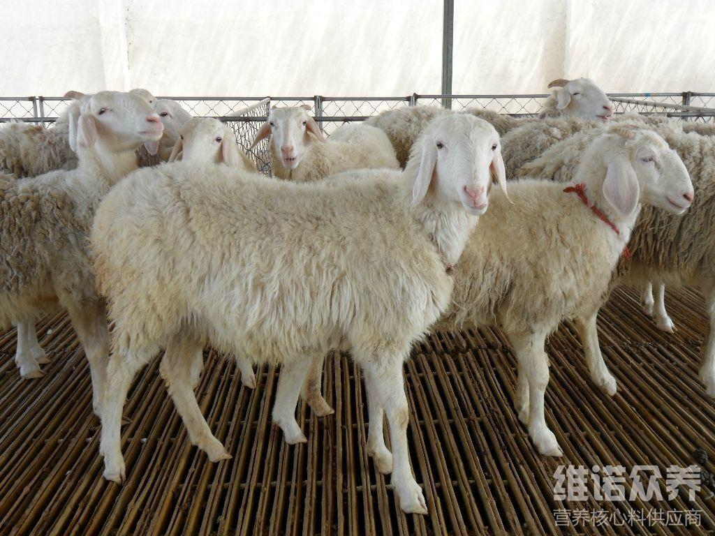
恙羊饲料自配料：
1.玉米50%,、麸皮14.7%、豆粕20%、麻粕12%、钙石粉2%、食盐1.0%、维诺育肥羊多维0.1%，维诺霉清多矿0.1%，维诺复合益生菌0.1%。
2.玉米49%、麸皮18.0%、豆粕24%、麻粕7%、石粉0.7%、食盐1.0%、维诺育肥羊多维0.1%，维诺霉清多矿0.1%，维诺复合益生菌0.1%。
恙羊的饲养方法很简单，科学配比羊饲料能够促进生长快，适口性好，消化率高，快速育肥，饲料种类多，方便搭配喂食，提高羔羊成活率，复合益生菌抑制有害菌的繁殖，降低料肉比，增加有益菌群的优势，提高养殖效率。

